Проект по Обектно-ориентирано програмиране
Тема: “Билети”
Изготвил:
Кристина Бориславова Попова, ф.н. 81933, Компютърни науки, втори курс, втори поток, шеста група

1.Увод
1.1. Описание и идея на проекта
Основната идея на проекта “Билети” е реализация на информационна система, която обслужва билетна каса. Проектът прочита и обработва данните за дадено представление от текстов файл (с разширение .txt), позволявайки на потребителя да запазва, отменя или закупува билет за прочетените или създадените, по време на програмата, представления на дадена дата, в дадена зала. След указание на потребителя направените промени могат да се запишат в първоначално отворения файл или да се запазят в нов файл, указан от потребителя. Ако потребителят не е указал какво да се направи с новите промени, те не се запазват никъде.

1.2. Цел и задачи на разработката
Целта на проекта е създаването на билетна каса, която да поддържа съответните функционалности, с които позволява на потребителя да:
- отваря съдържанието на даден файл;
- затваря отворения файл;
- записва направените промени обратно в същия файл;
- записва направените промени в нов, указан от потребителя, файл;
- вижда кратка информация за поддържаните от програмата команди;
- излиза от програмата;
- създава ново представление, като проверява дали вече не съществува в системата представление на тази дата и в тази зала;
- вижда справка за свободните места на дадено представление;
- запазва билет;
- отменя резервацията на билет;
- закупува билет;
- вижда справка за запазените билети;
- да провери валидността на билет;
- вижда справка за закупените билети;
- вижда статистика за най-гледаните представления
- вижда статистика за представления с под 10% посещаемост

1.3. Структура на документацията

2. Преглед на предметната област
2.1. Основни дефиниции, концепции и алгоритми, които ще бъдат използвани
Обектно-ориентираното програмиране е сравнително нова програмистка парадигма, принуждаваща програмистите да преразгледат мисленето си за програмирането, за смисъла на изпълнение на програмата и за това как информацията да бъде структурирана в компютъра.
Обектно-ориентираното програмиране е съсредоточено върху обектите, които капсулират състояние и поведение. Тази дефиниция оприличава обектите на променливи величини от абстрактни типове данни. Възможността за дефиниране на класове позволява да се създават и обработват типове данни, които липсват в езика и да се създават специфични приложения.
Средствата за дефиниране на производни класове и наследяването са сред най-важните характеристики на обектно-ориентираното програмиране. Като се използва механизмът на наследяване от съществуващ клас може да се създаде нов клас, който да използва вече създадените компоненти и поведение на базовия/те си клас/ове. Така се избягва повторното дефиниране на тези компоненти и поведение.
Терминът абстрактен тип данни е много важен в компютърната наука и особено в обектно-ориентираното програмиране. Абстрактните типове данни са пример за реализирането на пакетни данни и операции в едно цяло, позволяващо тяхната взаимосвързаност. Такива средства предоставят класовете. Информационното скриване на реализацията на типа данни се изразява в това, че програмист, използващ величина от някакъв абстрактен тип данни, не трябва да бъде напълно запознат с вътрешната структура на типа. Начинът, по който типът е реализиран, трябва да бъде скрит от потребителя. Открити трябва да са единствено свойствата на типа, които се изразяват чрез неговите операции.

3.Проектиране
3.1.Обща архитектура – ООП дизайн
За проекта „Билети“ бяха реализирани класовете Date, Hall, Event и System. За работата с командите, беше използван поведенческият шаблон за дизайн - command pattern, за който бяха необходими следните класове :
- Invoker
- ICommand
- Validator – в който се валидира въведения вход от потребителя.
- OpenCommand, SaveCommand, ExitCommand, SaveAsCommand, CloseCommand, HelpCommand, FreeSeatsCommand, BookCommand, UnbookCommand, BuyCommand, CheckCommand, BookingsCommand, ReportCommand и UnderTenCommand

3.2. Диаграми
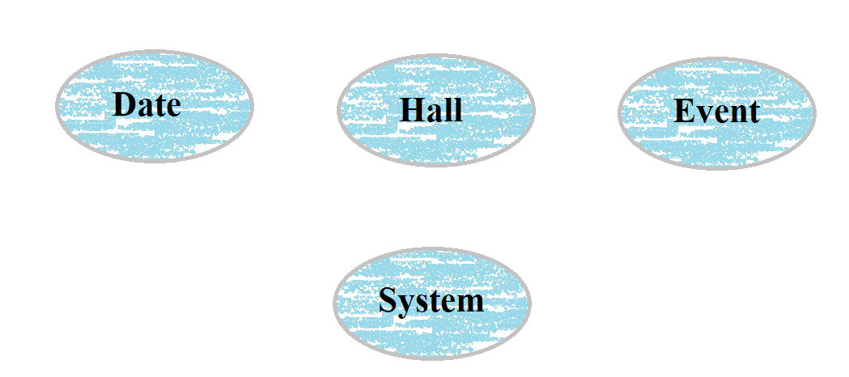
На фиг.1 са изобразени основните класове използвани в архитектурата на проекта “Билети”. Класът Date и класът Hall се включват в класа Еvent, защото всяко представление си има дата и зала. Класът System играе ролята на мястото, където се провеждат самите представления (театър, център и т.н.). В него се съдържат всички представления, зали и функционалности, които билетната каса предлага.
фиг.1
4.Реализация и тестване
4.1. Реализация на класове
Класът Date е датата, на която се провеждат представленията. По-важните член-функции реализирани в този клас са:
- bool operator==(const Date& other)const; - която връща истина, ако две дати са едни и същи, и лъжа, когато са различни. Тази функционалност е необходима за да можем да проверяваме дали две представления се провеждат на една и съща дата.
- int getDay()const; - гетър връщащ деня.
- int getMonth()const; - гетър връщащ месеца.
- int getYear()const; - гетър връщащ годината.

Класът Hall e залата, в която се провеждат представленията. Част от член
функциите са:
- bool operator==(const Hall& other)const; - проверяваща дали две дали са едни и същи;
- int getNumber()const; - гетър връщащ номера на залата.
- int getRows()const; - гетър връщащ броя на редовете в залата.
- int getCapacity()const; - гетър връщащ капацитета на залата (редове*брой места на ред).
- int getSeats()const; - гетър връщащ броя на местата на ред.
Класът Еvent e представлението. По-важните член-функции реализирани в този
клас са:
- void createId(int row, int seat); - генерира за идентификатор, за всяко запазено или закупено място. Идентификаторът е от вида “ред-място-бележка-година-месец-ден”.
- bool operator==(const Event& other)const; - проверява дали две представления са едни и същи;
- std::string getName()const; - гетър връщащ името на представлението.
- Date getDate()const; - гетър връщащ датата на представлението.
- Hall getHall()const; - гетър връщащ залата на представлението.
- std::string getId(int row, int seat)const; - гетър връщащ идентификаторът на дадено място.
- int getFreeSeats()const; - гетър връщащ броя на свободните места за представлението.
- int getSoldSeats()const; - гетър връщащ броя на продадените места за представлението.
- void bookSeat(int row, int seat, std::string name); - запазва билет на даден ред и дадено място с бележка.
- void unbookSeat(int row, int seat); - отменя резервацията билет на даден ред и дадено.
- void buy(int row, int seat, std::string name); - закупува билет на даден ред и дадено място с бележка.
- void save(std::ostream& os); - записва данните на дадено представление.

В класът System държим всички прочетени и добавени от потребителя
представления и зали, за да можем да работим с тях. Имаме две допълнителни член-данни std::string fileName, в която помним името на последно отворения файл, и bool isOpen, която е true, когато сме отворили даден файл, и false, когато не сме отворили даден файл или сме затворили вече отворения такъв. Член-функциите реализирани в този клас са всички операции, които трябва да поддържа билетната система.
- void open(const std::string fileName);
- void save();
- void saveAs(const std::string fileName);
- void close();
- void help();
- void exit();
- void addEvent(Event* event);
- void freeSeats(const std::string name, const Date& date);
- void book(const std::string name, const Date& date, int row, int seat, const std::string note);
- void unbook(const std::string name, const Date& date, int row, int seat);
- void buy(const std::string name, const Date& date, int row, int seat, const std::string note);
- void bookings(const std::string name, const Date& date)const;
- void bookings(const std::string name)const;
- void bookings(const Date& date)const;
- void check(std::string id);
- void report(const Date& from, const Date& to,int hall);
- void report(const Date& from, const Date& to);
- void mostWatched();
- void underTen(const Date& from, const Date& to, std::ostream& os);

4.2. Планиране, описание и създаване на тестови сценарии (създаване на примери)
По време на реализирането на проекта във файла main.cpp бяха създадени допълнителни функции, с които се тестваха отделните член-функции на класа System. Последователно се създаваха и тестваха исканите функционалности.
Функцията addEvent беше тествана, дали правилно добавя ново представление в системата. Изпробваха се случаите, когато се създават представления на една и съща дата, в една и съща зала – функцията изведе съобщение за грешка и второто представление не се създаде.
Функциите book, unbook и buy бяха тествани заедно, като се провериха следните случаи:
- дали е възможно да се запази един и същи билет два пъти – функцията изведе съобщение, че исканият билет вече е запазен.
- Ако даден билет е запазен, дали може да бъде закупен – системата позволява това действие, само когато един и същи човек иска да за
5.Заключение
5.1. Обобщение на изпълнението на началните цели
Проектът удовлетворява исканите функционалности.
5.2. Насоки за бъдещо развитие и усъвършенстване

6.Използвана литература
- Тодорова, Магдалина. “Обектно-ориентирано програмиране на базата на езика C++”,

